Приложение 1
к распоряжению
администрации
города Красноярска
от _____________ № ________

СВЕДЕНИЯ
о границах публичного сервитута

Местоположение границ  публичного сервитута | Красноярский край, г. Красноярск, Октябрьский район
Система координат | МСК-167 (зона 4)
Метод определения координат | аналитический метод
Площадь земельного участка | 29 кв. м
Средняя квадратическая  погрешность положения  характерной точки (Mt), м | 0,1
Обозначение характерных  точек границ | Координаты, м
Обозначение характерных  точек границ | Х | Y
1 | 2 | 3
1 | 629423.44 | 108166.47
2 | 629409.61 | 108168.27
3 | 629409.25 | 108166.27
4 | 629423.85 | 108164.37
1 | 629423.44 | 108166.47
Система координат: МСК 167

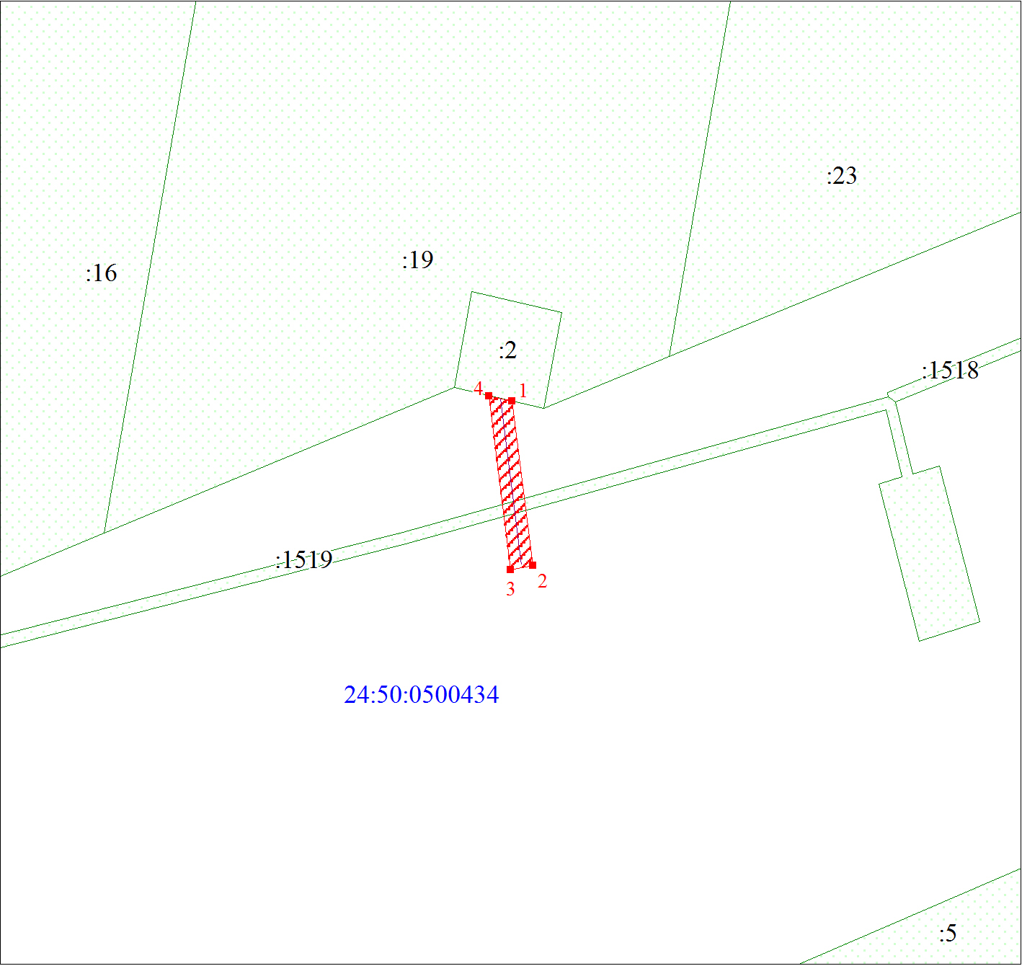
Масштаб 1:500
Условные обозначения:

 | – характерная точка границы публичного сервитута;
 | – граница публичного сервитута;
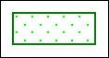 | – часть границы, сведения в ЕГРН о которой позволяют  однозначно определить ее положение на местности;
:1519 | – надписи кадастрового номера земельного участка;
 | – инженерное сооружение, в целях размещения которого устанавливается публичный сервитут;
24:50:0500434 | – обозначение кадастрового квартала;
 | – граница кадастрового квартала.

